**Тема 5. Виды орнаментальных композиций (6 часов)**

**Теоретическая часть** (обобщенная)**:**

Орнамент является признаком принадлежности произведений к определённому времени, народу, стране. Каждая эпоха, стиль, национальная культура вырабатывали свою систему. Цель орнамента была украшать предметы, ткани, жилище. Он нес и магический, и информационный смысл. Так орнамент, нанесенный на горлышко сосуда, «защищал» его от проникновения злых духов. То же касалось и одежды, и дома, и предметов интерьера и т.д. Особенного развития орнамент достиг там, где преобладают условные формы отображения действительности: на Древнем Востоке, в доколумбовой Америке, в азиатских культурах древности и средних веков, в европейском средневековье. В народном творчестве с древнейших времён складывались принципы и формы орнамента, во многом определяющие национальные художественные традиции.

В зависимости от характера мотивов различают следующие виды орнаментов:

- геометрический - состоит из точек, линий и геометрических фигур.

- растительный - составляется из стилизованных листьев, цветов, плодов, веток и т.д.

- зооморфный - включает стилизованные изображения реальных или фантастических животных

- антропоморфный - в качестве мотивов использует мужские и женские стилизованные фигуры или отдельные части тела человека

- комбинированный.

Все орнаменты представляют собой чередование повторяющихся частей. Минимальная площадь повторяющегося рисунка называется раппортом (от фр.rapport - возвращение). Повторение раппорта по горизонтали и вертикали образует раппортную сетку.

***Мотив*** - это часть орнамента, главный его элемент. Мотив может быть простым, состоящим из одного элемента, или сложным, состоящим из множества элементов, пластически связанных в единое целое. Раппорт орнамента включает в себя мотив (или группу мотивов) и расстояние до соседнего мотива (группы).

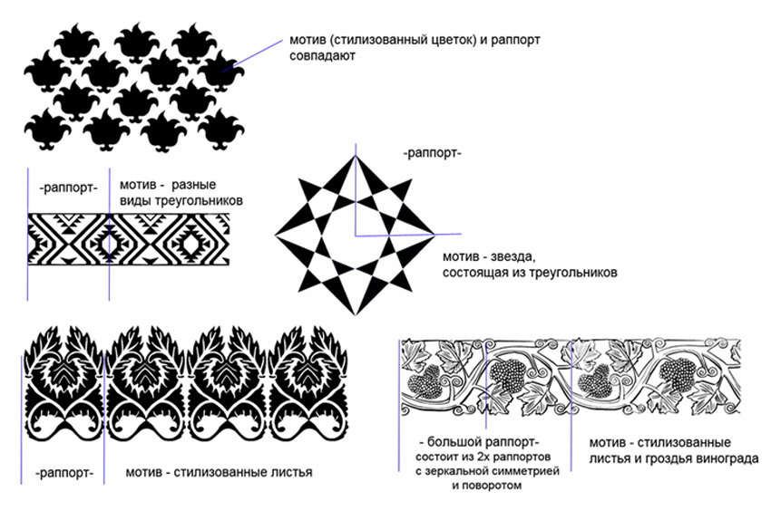

По характеру чередования раппортов все орнаментальные композиции подразделяются следующим образом:

1. Ленточный орнамент

2. Центрический орнамент

3. Сетчатый орнамент

**Орнамент** – это узор, построенный на ритмическом чередовании и ор­ганизованном расположении элементов. Термин «орнамент» связан со сло­вом «украшение». Орнамент может быть многоцветный (полихромный) и одноцветный (монохромный)).

Линейно-ленточный орнамент – один из видов орнаментов по компози­ционному построению.

*1. Ленточный орнамент* — раппорт многократно повторяется, развиваясь в одном направлении. При этом мотивы в ленточном орнаменте могут располагаться по прямой линии, такой орнамент называется «прямой полосой», или полосным орнаментом. В некоторых случаях раппорт повторяется по кривому контуру, называясь при этом «каймой». В архитектуре, декоративно-прикладном искусстве и костюме чаще всего ленточный орнамент имеет

горизонтальное направление. Но также он может быть расположен вертикально или по наклонной линии.

При построении в основу композиции закладываются различные виды симметрии: зеркальная симметрия, по вертикали, горизонтали или диагонали. И различные принципы ритмического построения элементов – повтор, чередование, в том числе по цвету и тону. *Примеры орнаментов*

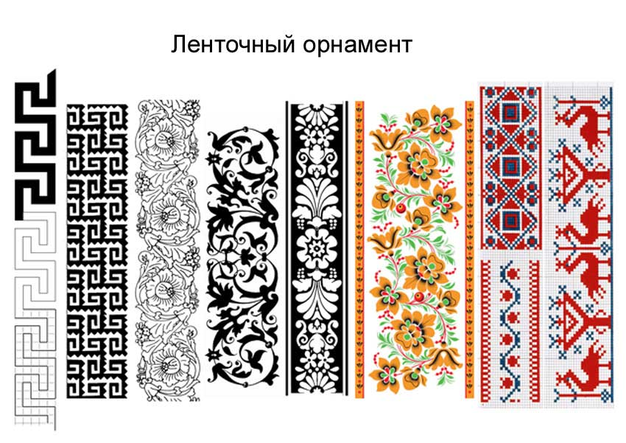

Ленточным орнаментом называют узор, вписывающийся в ленту, по­лосу, ограниченную сверху и снизу. Орнамент окаймляет поверхность пред­мета. Мотивы располагаются по прямой линии – полосной. Орнаментальная полоса развивается по длине. Полосу создают обыч­но из одной декоративной темы

К ленточным орнаментам относятся*кайма, бордюр, фриз.*

Бордюр — полоса, подчеркивающая края какой-либо плоскости или объемной формы.

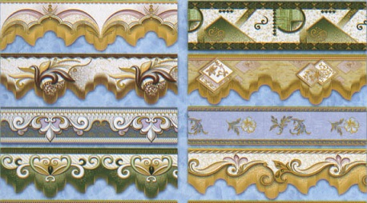

Кайма тоже представляет собой узорную полосу, обрамляющую плоскость. Широко применяется на скатертях, коврах, блюдах.

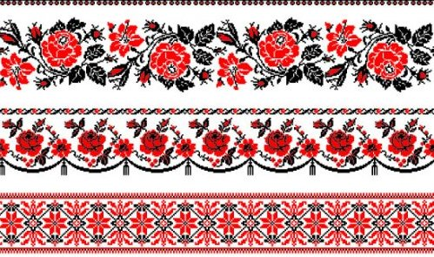

Фриз – декоративная композиция в виде горизонтальной полосы или ленты, увенчивающей или обрамляющей ту или иную часть архи­тектурного сооружения.

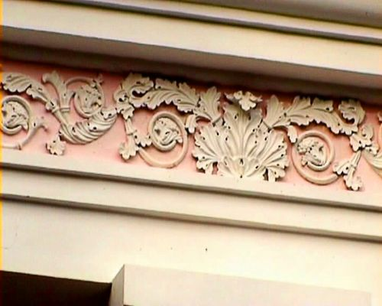

**Мотив** – это часть орнамента, главный его элемент. Мотив может быть простым, состоящим из одного элемента, или сложным, состоящим из множества элементов, пластически связанных в единое целое. Раппорт орна­мента включает в себя мотив (или группу мотивов) и расстояние до сосед­него мотива (группы). По характеру мотива орнамент делят на:

**-**геометрический

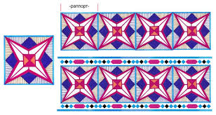

- антропологический - пейзажный

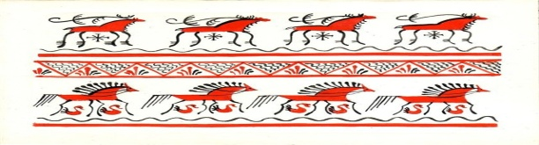 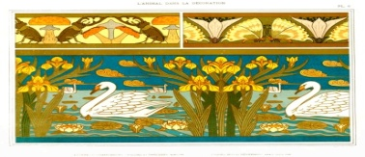

- растительный

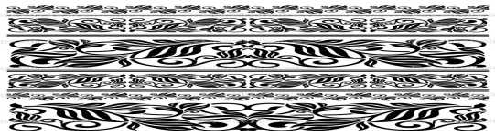

- зооморфный

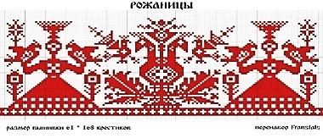

**Ритмом** в орнаментальной композиции называют закономерность чере­дования и повторения мотивов, фигур и интервалов между ними. Ритм — главное организующее начало любой орнаментальной композиции. Важней­шей характеристикой орнамента является ритмическая повторяемость моти­вов и элементов этих мотивов, их наклоны и повороты, поверхности пятен мотивов и интервалы между ними.

**Ритмическая организация** — это взаи­морасположение мотивов на композиционной плоскости. Ритм организует своего рода движение в орнаменте: переходы от малого к большому, от про­стого к сложному, от светлого к темному или повторение одних и тех же форм через равные или разные интервалы. Ритм может быть:

1. метрический (равномерный)

hello_html_61d0e318.jpg

2) неравномерный

hello_html_31e46171.jpg

В зависимости от ритма узор становится статичным или динамичным.

Можно выделить несколько видов построения ленточных орнаментов. Они будут отличаться разным расположением орнаментального мотива ­относительно линии его переноса, которая является линией симметрии. Линия переноса в ленточном орнаменте может быть расположена в поперечном и продольном направлениях.

1. Повторение элемента вдоль оси переноса. Расположение равномерное.



2. Вид характеризуется присутствием плоскости скользящего отражения.

3. Движение основной фигуры вдоль оси переносов с изменением их направления по другую сторону оси переносов.

4. Симметричная основа каждой фигуры: весь орнамент располагается с одной

стороны оси переносов.

5. Движение основной фигуры вдоль оси переносов; расположение зеркальное 

6. Попеременное чередование симметричных фигур относительно оси переносов.

7. Чередование симметричных элементов; по другую сторону оси переносов –зеркальное изображение.

Простые схемы ритмического построения линейного орнамента осно­ваны на чередовании:

- элементов одной формы одинакового цвета, но разного размера

- чередование элементов разной формы, одинакового размера и цвета

- чередование элементов одинаковой формы и размера, но разного цвета

- чередование элементов одного размера, но разной формы и цвета.

*Ленточный раппорт: мотив закономерно повторяется только в одном направлении, образуя вертикальные или горизонтальные орнаментальные ряды. Например, ткани с каймовым рисунком, декоративные всевозможные*

*обрамления, полосы, филенки и т. п. Мотивы чаще всего вписываются в прямоугольник или ромб; в случае ленточных обрамлений сложных фигур, многоугольных или круглых, мотив может быть вписан в трапецию. Наибольшее распространение раппортные рисунки получили при орнаментации тканей, а также в архитектурном декоре и облицовочной проливной керамике.*

**Практическое занятие № 14.**

**Линейно-ленточные композиции из геометрических и растительных элементов.**

**Время:** 2 часа

**Цели:**

1. Закрепление теоретических знаний по теме.
2. Формирование практических навыков по росписи рисунков композиционного решения средней сложности по эскизам и под руководством художника и созданию объемно-пространственных композиций.
3. Формирование общей (профессиональной) компетенции: ПК1.3,

ПК 2.1-2.3, ПК 4.4. и ОК 1-6.

**Студент должен знать:**

- принципы построения орнамента;

- приемы стилизации элементов;

- приемы выполнения росписи простого композиционного

- основные приемы выполнения декоративно-художественных элементов в имитационных техниках;

- правила пользования приспособлениями и инструментами для выполнения оформительских работ;

- правила техники безопасности при выполнении оформительских работ, включая монтажные.

**Студент должен уметь:**

- изготовлять орнаментальные элементы и составлять орнаментальные композиции;

- выполнять роспись рисунков и монтировать объемные элементы в соответствии с эскизом;

**Теоретическая часть:**

К геометрическим относятся орнаменты, мотивы которых состоят из различных геометрических фигур, линий точек и их комбинаций. Характерен для многих эпох и народов. Несмотря на предельную простоту, до сих пор сохранил

эстетическую ценность. Очень часто употребляется с другими типами орнамента. В природе геометрических форм не существует.

Геометрическая правильность — достижение человеческого разума, способ абстрагирования.

Любые геометрически правильные формы выглядят механическими, мертвыми. Первоосновой почти любой геометрической формы является реально существующая форма, до пределов обобщенная и упрощенная. Один из основных путей создания геометрического орнамента — это постепенное упрощение и схематизация (стилизация) мотивов, которые изначально имели изобразительный характер

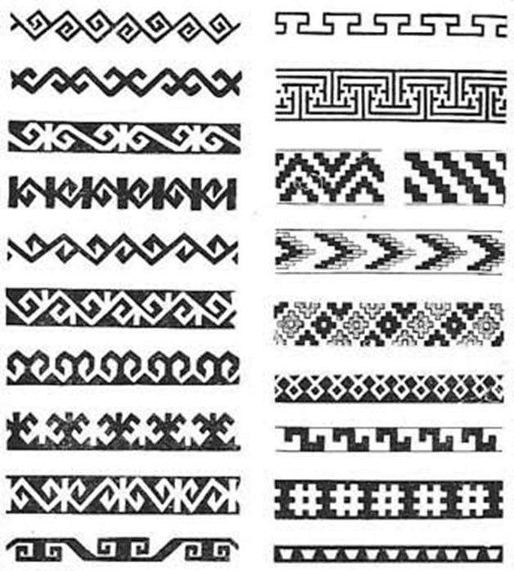 

Элементы геометрического орнамента:

линии — прямые, ломаные, кривые;

геометрические фигуры — треугольники, квадраты, прямоугольники, круги, эллипсы, а также сложные формы, полученные из комбинаций простых фигур.

**Растительный орнамент** состоит из стилизованных листьев, цветов, плодов (лотос, папирус, пальметта, акант и т.д.), веток и т.д..

В нем используется самый многочисленный комплекс мотивов и различных вариаций, причем один и тот же мотив может быть сильно приближен к натуре, а может быть упрощен до неузнаваемости.

Самый распространенный в народном искусстве после геометрического и самый излюбленный во многих видах народного творчества. Разные времена и разные народы давали свои растительные мотивы. В раннем средневековье особенно популярными были виноградная лоза и трилистник; во времена барокко - тюльпан и пион; в период модерна – лилия и т.д.

**Методические указания по выполнению работы:**

***Задание 1: Выполнение линейно-ленточной композиции из геометрических***  ***элементов***;

***Задание 1: Выполнение линейно-ленточной композиции из растительных элементов;***

**Инструменты и материалы:**

- миллиметровая бумага;

- карандаш;

- циркуль;

- линейка;

- фломастеры;

- гуашь;

- кисти;

- тушь.

**Ход работы:**

1. Творческий процесс создания раппортного рисунка начинается с разработки эскиза орнаментального мотива (форматА-4);
2. Количество используемых элементов в раппорте: 4.
3. Орнамент должен состоять из 4-6 раппортов в метрической последовательности.
4. Берем бумагу форматом А-3, простой карандаш и вычерчиваем схему линейно-ленточного орнамента из геометрических элементов или форм, приближенных к ним.
5. Рассмотрим один из вариантов построения квадратного геометрического орнамента. Начертим квадрат 4 на 4 клетки. Сначала он будет строиться как центрический орнамент. Т.е. рапорт будет поворачиваться от центра квадрата. А потом сделаем из него ленточный орнамент.

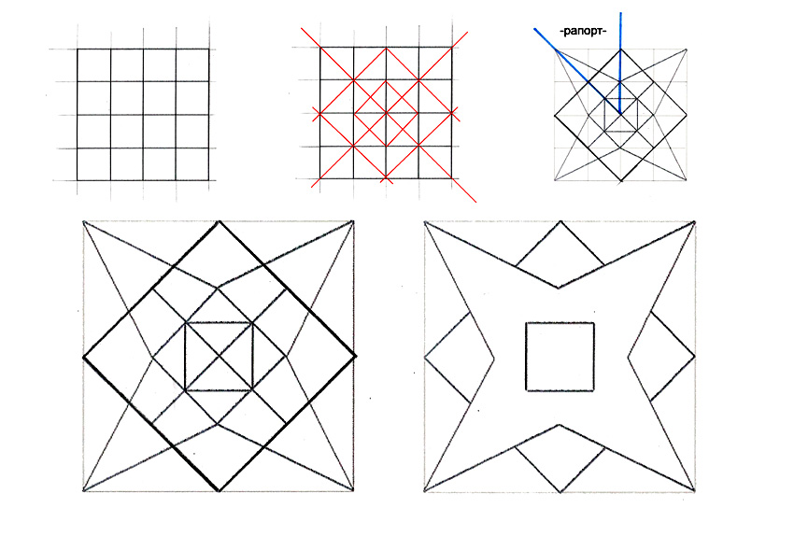

1. Начертим вспомогательные диагональные линии и ромбы.
2. Соединяем углы большого квадрата с углами маленького ромба. У нас появляется интересный узор. Обратим внимание, что рапортом в данном
3. случае одна восьмая квадрата. Эта часть поворачивается на 45 градусов вокруг центра.
4. Выбираем, какая форма – более сложная или простая нам нравится. Стираем лишние линии построения.
5. Из одной заготовки можно сделать много разнообразных орнаментов по форме и цвету.
6. Выбираем один из вариантов.
7. Теперь этот квадрат будет рапортом нашего ленточного орнамента. Можем поворачивать его на 90 градусов. Украшаем орнамент дополнительными элементами.
8. Составляем из нашего орнаментального квадрата сетчатый орнамент. Можем использовать дополнительный элемент и немного чередовать цвета

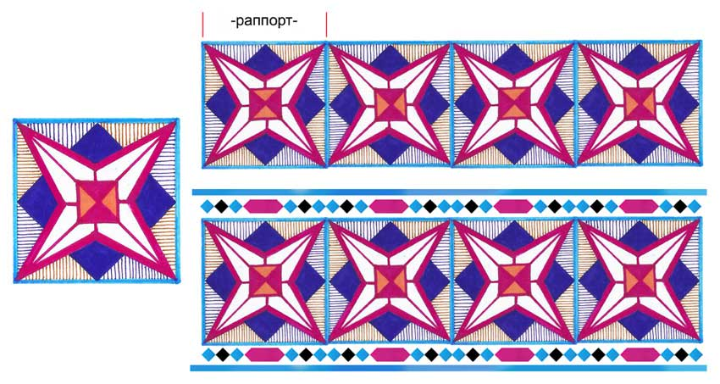

[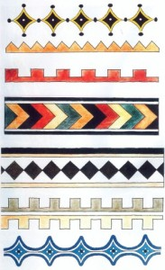](http://www.tvorchistvo.ru/wp-content/uploads/2013/09/300px-Ornament4.jpg) 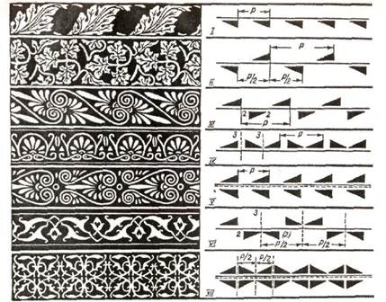

**Формы отчетности:**выполненный продукт деятельности обучающегося.

**Критерии оценивания:**

**Оценка «5»** выставляется, если практическая работа выполнена аккуратно, в полном объеме в соответствии чертежом.

**Оценка «4»** выставляется, если практическая работа выполнена аккуратно, допущены незначительные ошибки в ходе работы.

**Оценка «3»** выставляется, если практическая работа выполнена не аккуратно, имеются замечания по выполнению работы и/или работа не соответствует чертежу.

**Оценка «2»** выставляется, если в работе допущены существенные ошибки и/или практическая работа не выполнена.

**Список рекомендуемых источников:**

1. Фиталева, С.В. Основы технологии художественно-оформительских работ: учебное пособие / С.В.Фиталева, Д.А. Барабошина.- М.: Академия, 2016.- 216 с.

2. Ермолаева, Л.П. Основы дизайнерского искусства: учебник / Л.П.Ермолаева. - М: Архитектура-с, 2017. - 151 с.

3. «Креативная мастерская. 80 творческих задач дизайнера», Дэвид Шервин, СПб, изд-во «Питер», 2016.

4. «Дизайн в рекламе», Ю. Е. Мелихов, П. А. Малуев, М., изд-во «Научная книга», 2016. http://www.artprojekt.ru/ Искусство графики

http://www.bibliotekar.ru/isk/ Графика и её виды

http://allforchildren.ru/article/ Способы копирования рисунков http://magicplace2005.narod.ru/IskysstvoT7.html Техника работы акварельными красками и гуашью